新 书 推 荐
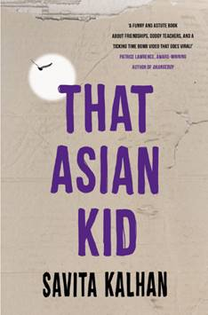
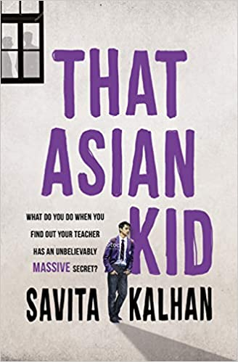
中文书名：《那个亚裔男孩》
英文书名：THAT ASIAN KID
作 者：Savita Kalhan
出 版 社：Troika
代理公司：ANA London/ANA/Vicky Wen
页 数：248页
出版时间：2019年8月
代理地区：中国大陆、台湾
审读资料：电子稿
类 型：小说

内容简介：

当你发现了老师的一个巨大的秘密的时候，你会怎么做呢？

吉万（Jeevan）为了考试做了很充分的准备，但成就却不太理想。他的老师似乎非常不喜欢他。吉万确信他的老师因为他是亚裔所以对他有偏见。在一个偶然的情况下，他在树林里发现了她和另一位老师，并且还用手机录了下来。现在，他可以把这段视频发到网上，作为报复她的手段。他究竟会怎么做呢？

这是一部内涵深刻、引人思考的书，作者是备受赞誉的《破碎镜子中的女孩》（The Girl in the Broken Mirror）的作者。

作者简介：

萨维塔·卡尔汉（Savita Kalhan）出生于印度，她在孩提时代搬到了英国。她毕业于威尔士大学（University of Wales）阿伯里斯特威斯分校，获得政治和哲学联合荣誉学位。萨维塔是一位蜡染艺术家，还曾经当过教师，后来转向写作。她凭借小说《破碎镜子中的女孩》（The Girl in the Broken Mirror）获得卡内基奖章（Carnegie medal）提名。萨维塔目前居住在伦敦。

媒体评价：

“这是每个青少年最可怕的恶梦——一个不守规矩的无良老师。本书引人入胜、令人不安，充满道德困境，但是它也会让人产生共鸣，引发思考，并让你不禁为勇敢的主人公吉万加油助威。”
----穆罕默德·汗（Muhammad Khan），
《我是雷霆》（I am Thunder）和《踢月亮》（Kick the Moon）的作者

谢谢您的阅读！
请将回馈信息发送至：文清（Vicky Wen）
安德鲁﹒纳伯格联合国际有限公司北京代表处
北京市海淀区中关村大街甲59号中国人民大学文化大厦1705室, 邮编：100872
电话：010-82449185
传真：010-82504200
Email: Vicky@nurnberg.com.cn
网址：www.nurnberg.com.cn
微博：http://weibo.com/nurnberg
豆瓣小站：http://site.douban.com/110577/
微信订阅号：ANABJ2002

